CIências
No tad de Artes você foi artista por um dia e fotografou pelo menos uma árvore, não é mesmo?
- Você conhece as partes da árvore que você fotografou? Como elas se chamam? Para que elas servem?
____________________________________________________________________________________________________________________________________________________________________________________________________________________________________________________________________________________________________________________________________________________________________________________________________________

- Cite quatro características da árvore que você fotografou.
_____________________________________________________________
_____________________________________________________________
_____________________________________________________________
_____________________________________________________________

- Observe as imagens abaixo.
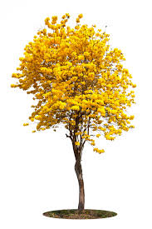
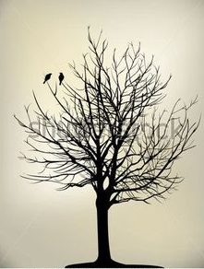

- Quais são as diferenças entre as duas árvores?
______________________________________________________________________________________________________________________________________________________________________________________________________
- Do que elas precisam para sobreviver?
______________________________________________________________________________________________________________________________________________________________________________________________________
- Todas as árvores precisam das mesmas coisas para sobreviver? Por quê?
______________________________________________________________________________________________________________________________________________________________________________________________________

- Qual é a importância das árvores para a vida do ser humano? E para o meio ambiente?
______________________________________________________________________________________________________________________________________________________________________________________________________

- O que você acha que devemos fazer para cuidar de uma árvore?
_____________________________________________________________________________________________________________________________________________________________________________________________
